Burjassot, 4 de mayo de 2026

A la atención de las familias de alumnos,

Nos complace invitaros a participar en la peregrinación del colegio a la Basílica de la Virgen de los Desamparados, que celebraremos con motivo del final de curso de los alumnos de Bachillerato y CCFF. Será una ocasión especial para agradecer todo lo vivido durante este año, compartir en comunidad y ponernos bajo la protección de la Virgen.

La peregrinación se realizará el próximo viernes 15 de mayo con el siguiente programa:

- Salida a pie desde el centro de secundaria (Isabel la Católica, 46) a las 9 horas.
- Celebración de la Eucaristía en la Basílica a las 11:30 h.
- Visita al Museo Mariano, con un donativo de 2 euros por persona.

La actividad está abierta a todas las familias del colegio. Os animamos a participar y a hacer de este encuentro un momento de fe y unidad para toda la comunidad educativa.

Gracias por acompañarnos siempre y por hacer posible esta experiencia tan significativa.
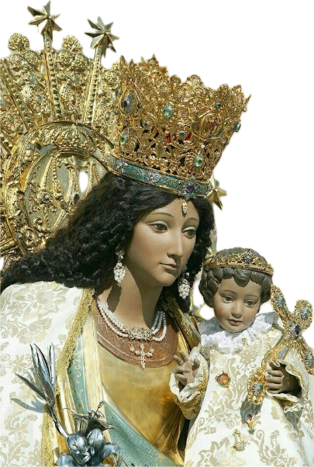
Un cordial saludo,
Departamento de Pastoral.

